„Geschwefeltes Trockenobst”
Gefahrenstoffe
- |  |  | - |  |  | -
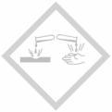

Materialien: Becherglas, Heizplatte
Chemikalien: Wasser, geschwefeltes Trockenobst (Birnen), Iod-Stärke-Papier
Durchführung : Fünf geschwefelte Birnen werden zerkleinert und in ein Becherglas mit 30 mL Wasser getan. Unter dem Abzug wird das Wasser unter Rühren erwärmt. Ein Iod-Stärke-Papier wird mit der einen Seite in das Glas gehangen, mit der anderen Seite an den äußeren Rand des Glases.
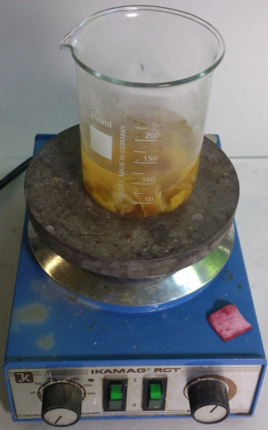
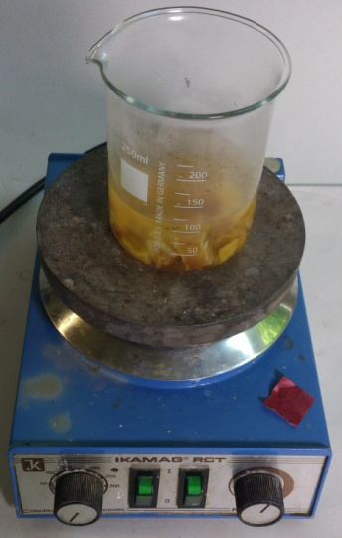
Beobachtung : Das Iod-Stärke Papier in dem Glas entfärbt sich. Außerhalb ist keine Veränderung zu erkennen.

Abb. 1 - Geschwefelte Birnen in Wasser nach Erwärmung (links: Iod-Stärke Papier außerhalb, rechts: Papier innerhalb des Glases).
Deutung : Schwefeldioxid wird durch das Erwärmen den Birnen entzogen. Es wirkt als Reduktionsmittel und reduziert Iod zu Iodid-Ionen, wodurch eine Entfärbung eintritt:
$$SO_{2_{(g)}}+I_{2_{(s)}}+2 H_{2}O_{(l)}→SO_{4_{(aq)}}^{2-}+2 I_{(aq)}^{-}+4 H_{(aq)}^{+}$$
Entsorgung: Die Birnen werden im Restmüll entsorgt, das Birnenwasser wird in den Ausguss gegossen. Das Iod-Stärke Papier kann in den Feststoffabfall gegeben werden.
Literatur: Wiechczek, D. Nachweis von Schwefeldioxid mit Iodpapier in http://www.chemieunterricht.de/dc2/auto/so2_03.htm (Zugriff: 09.08.15)

